**ГУРТКОВА РОБОТА**

**«УМІЛІ РУЧКИ»**

**Робота з пластиліном (виготовлення тварин)**

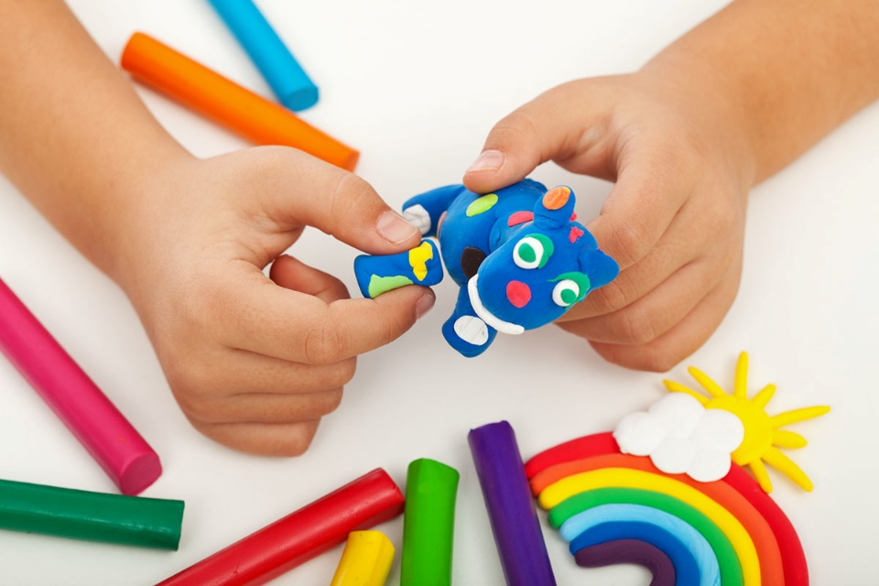

***Мета:***удосконалювати навички роботи з пластиліном, уміння визначати

форму і пластику окремих частин тіла тварин і відтворювати їхні образи в

ліпленні; розвивати образне мислення, уяву, фантазію, гнучкість та

вправність руки.

**Хід заняття**

**1. ОРГАНІЗАЦІЯ КЛАСУ-ГРУПИ**

**2. ПОВІДОМЛЕННЯ ТЕМИ І МЕТИ ЗАНЯТТЯ**

**Відгадування загадок**

– Колобка я з’їла, до вовчика в хату сіла,

Вовкові — сестричка, а звуть мене... **(лисичка)**

– Хижий звір у хащах спить. Як зареве, як заричить!

Листя осипається з дерев. Хто ж це? Відгадали?... **(Лев)**

– Я шукаю мед, малину, рибку сам собі ловлю,

Влітку й миті не спочину, а зайде зима, то сплю. **(Ведмідь)**

– Така велика, довгонога і більша за найбільшу шафу,

Така розумна і красива у зоопарку є... **(жирафа)**

**Гра-лото «Добери малюнок до відгадки»**

**Бесіда**

      Діти, ви бували у зоопарку, бачили звірів, які живуть у ньому. Де хто з вас бачив тварин у цирку, в кінофільмах, на кольорових фотографіяхта ілюстраціях. Вдома ви граєтесь з іграшковими тваринами. Самеіграшки, яківипринеслисьогодні на урок, допоможуть вам виліпити зпластиліну улюбленутварину.

– Розглянемо наприклад, форму іграшкової лисиці. У неї маленькаголова, загострена до носа, тулуб видовженої форми, довгий хвіст,короткі тонкі лапки.

– Гостроносенька, хвостата

Ця тваринка рудувата.

Хутро в неї гарне, пишне,

Особливо хвіст розкішний!

На зайців вона полює,

Бідолашних нюхом чує!

Мишу й птаха може з’їсти,

Може і в курник залізти!

Полюбляє і рослини:

Ягоди, плоди, насіння.

Взимку їй також не спиться,

А зовуть її... **(лисиця)**

– А яка лисичка за характером? Які риси її характеру лягли в основубагатьох народних та літературних казок? Назвіть відомі вам казки пролисичку-сестричку.

– Перед роботою пропоную вам завдання на кмітливість про звірів-хижаків.

– А тепер розгляньте інші іграшки.

**Послідовність ліплення вчителем й учнями лисички (колективна робота).**

– Для ліплення лисички потрібно поділити пластилін на чотири частини.

З найбільшого шматочка зліпити тулуб. Із другого — голову,витягнувши мордочку і зробивши вуха. Третю частину поділити начотири однакових шматочки — це будуть лапи. З останньогошматочка пластиліну зліпіть хвіст. Частини з’єднайте. Так само можнавиліпити й іншу тваринку.

**3. ПРАКТИЧНА РОБОТА**

**1. Поточний інструктаж.**

**2. Аналіз помилок.**

**3. Виставка учнівських робіт.**

**4. ПІДСУМОК ЗАНЯТТЯ**

– Що найбільше сподобалося на уроці?

– Чому ви навчилися?

– Кому ви б подарували свій виріб.